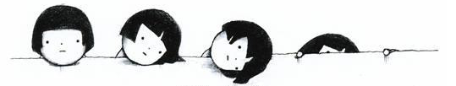
生涯探索大集合
八年____班____號________________
完成生涯檔案後，將進一步檢視與生涯抉擇息息相關的要素：【興趣】、【能力】、【特質】，請於下列探索活動中同步與生涯檔案對照，期待本學期對個人與生涯進路瞭解能大躍進！

一、【興趣篇】：人的興趣可藉由觀察平時自己喜歡做的事情、嗜好，投入過程中是否經常感受到愉悅及成就感？時間常不知不覺度過？喜歡的事可與未來工作連結，促進工作投入不厭倦，請修正「打發時間」、「不重要」的錯誤心態，從現在起開始尋找吧！
R(個數： ) | A(個數： ) | E(個數： )
自己煮菜或做小點心  組合模型或拼裝電腦  整理花園或種植植物  飼養、照顧小動物  看一些D.I.Y的雜誌或節目  練習操作一些機器  其他： | 到美術館欣賞最新展覽  演奏樂器或聽音樂  閱讀喜愛的文學名著  看奧運等體育表演節目  參加寫生活動或踏青  翻閱最新流行時尚雜誌  其他： | 主持班級活動  銷售園遊會販賣的物品  參加優良學生選拔  閱讀成功名人傳記  參加小小主播訓練營  觀看政治評論訓練營  其他：
I(個數： ) | S(個數： ) | C(個數： )
參觀科技電腦展  到郊外認識野生動植物  到天文館參觀  閱讀醫療保健最新資訊  觀看研究科技的電視頻道  研究數學資優生挑戰題  其他： | 照顧小孩或老人  教同學功課  和朋友聊天、談心事  參加團體聚會或讀書會  參加自我成長小團體  擔任各處室服務小義工  其他： | 整理班級圖書  整理資料並分類  上網查詢資料  參加珠算心算班  參加小小秘書培訓課程  增強電腦文書處理能力  其他：

二、【能力篇】：各行各業所需要的能力大不同，能力來自尚未充分展現的潛在能力(優勢能力)，亦包含現階段成就展現；潛在能力則可透過相關測驗幫助我們釐清，成就表現可透過自我觀察、他人回饋統整喔~
(一) 測驗篇：中學多元性向測驗 (優勢能力_________________________________)
分測驗 | 語文推理 |  | 數學能力 |  | 科學推理 |  | 知覺速度
PR/標準九 | PR | 標準九 | PR | 標準九 | PR | 標準九 | PR | 標準九
數 值
分測驗 | 空間關係 |  | 抽象推理 |  | 字詞釋義 |  | 文法修辭
PR/標準九 | PR | 標準九 | PR | 標準九 | PR | 標準九 | PR | 標準九
數 值
輔導活動：方嘉珩師

代碼 | 個  數 | 能力  描述 | 代碼 | 個  數 | 能力  描述 | 代碼 | 個  數 | 能力  描述
R(總數： ) |  | R1手部靈巧 | I(總數： ) |  | I1問題研究 | A(總數： ) |  | A1肢體表達
R(總數： ) |  | R2動植物培育 | I(總數： ) |  | I2數理學習 | A(總數： ) |  | A2空間概念
R(總數： ) |  | R3裝置組合 | I(總數： ) |  | I3實驗研究 | A(總數： ) |  | A3藝術學習
R(總數： ) |  | R4機器操作 | I(總數： ) |  | I4邏輯思考 | A(總數： ) |  | A4創造思考
S(總數： ) |  | S1同理心 | E(總數： ) |  | E1教導他人 | C(總數： ) |  | C1文書處理
S(總數： ) |  | S2服務他人 | E(總數： ) |  | E2團體領導 | C(總數： ) |  | C2知覺速度與正確
S(總數： ) |  | S3協調溝通 | E(總數： ) |  | E3群眾管理 | C(總數： ) |  | C3歸類建檔
S(總數： ) |  | S4社交技巧 | E(總數： ) |  | E4說服溝通 | C(總數： ) |  | C4蒐集資訊

三、【特質篇】：每個人都有著屬於自己的獨特特質，這些特質跟未來的發展領域將息息相關，請於完成課本P64後請各類別數字統計於下表中。

R | R1  順從 | R2  謙虛 | R3  溫和 | R4  坦誠 | R5  穩定 | R6  害羞 | R7  勤奮 | R8  堅毅 | R9  實際 | R10  行動力
I | I1  分析 | I2  獨立 | I3  解決問題 | I4  理性 | I5  思考 | I6  好奇 | I7  善觀察 | I8  追根究柢 | I9  批判 | I10  科學精神
A | A1  感性 | A2  複雜 | A3  喜歡變化 | A4  獨創 | A5  富幻想 | A6  情緒 | A7  衝動 | A8  不夠實際 | A9  直覺 | A10  理想
S | S1  體貼 | S2  助人 | S3  親和 | S4  合作 | S5  責任感 | S6  友善 | S7  為人著想 | S8  隨和 | S9  寬宏 | S10  人緣佳
E | E1  領導力 | E2  樂觀 | E3  冒險 | E4  精力充沛 | E5  表達 | E6  企圖心 | E7  自信 | E8  外向 | E9  樂情 | E10  果斷
C | C1  效率 | C2  規律 | C3  一板一眼 | C4  謹慎 | C5  傳統 | C6  信用 | C7  守本分 | C8  按部就班 | C9  細心 | C10  條理
四、【彙整篇】：
步驟一：請將上頁各探索結果填入左下表中，並找出該類別顯示之前三名代碼填入。
步驟二：請「圈選」個人類型代碼並「總結」個人組合類型前三碼於下表「」中。
步驟三：請於教師說明後，在右下圖屬於自己代碼組合中，各填入二個自己有興趣的職業，並配合組合類型列舉代表人物於下表「」中，例1. R－工程師、建築師
例2 . R－I－A ━ 林泳宗－蔣偉寧－林懷民。
荷倫  六型 | (填個數) |  |  |  |  |  | 前三名(填縮寫)
荷倫  六型 | R | I | A | S | E | C | 前三名(填縮寫)
興趣 |  |  |  |  |  |  | - -
能力 |  |  |  |  |  |  | - -
特質 |  |  |  |  |  |  | - -
總結自己的類型(請圈選):R－I－A－S－E－C
試排自己的類型(前三名): － －
類型代表人物：_______－_______－_______
↑何倫類型圖(John Holland)

----------------------------------------------------------------------
五、【生涯輔導專區文章閱讀心得】：請於上學期至今所公告的生涯文章中選擇一篇你最
有興趣或心得的文章，並寫下至少100字心得於下。
1.篇名與人物：
2.印象最深刻的一句話：
3.讀後心得：(含職業人物成功關鍵、如何面對挫折與因應、如何選擇其職業…等)
__________________________________________________________________________
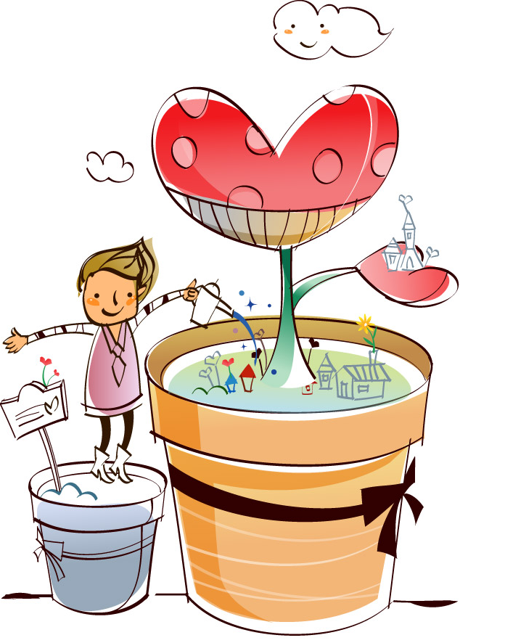
__________________________________________________________________________
__________________________________________________________________________
__________________________________________________________________________
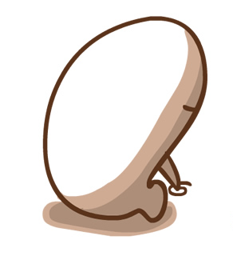
______________________________________________________________________________________________________________________________________________

六、【知識補充篇】
我 ~要 ~努 ~力 ~記 ~得 ~~~
 | 特質 | 行為表現 | 職業/人物 | 科系-高職/大學
實  際  型  R | 耐心、順從、謙虛、堅毅、實際、害羞、穩定…等 | (1) 喜愛行動/操作勝於人際互動、說話。  (2)對機械、工具類事物較感興趣。  (3)喜歡在講求實際、規則及動手環境中從事明確固定工作，且較喜歡獨自做事。  (4) 重視眼前勝於未來想像。 | 機械/電子/土木建築/工程/技術  農/漁/林/牧  ※汽車-龐德  ※建築-安藤忠雄  ※運動-陽岱鋼 | 電機電子、機械、化工、土木建築及農業類科
資訊工程、電機
電子工程、醫檢
機械工程學系
研  究  型  I | 觀察、思考、分析、推理、獨立、好奇、  追根究柢、  精確、理性  內向、批判等 | (1)喜愛用頭腦解決問題、重視邏輯/抽象思考  (2)能提新想法與策略解決問題，重視原則大於細節。  (3)工作/學習喜歡思考少指引多時間。  (4) 喜歡自己看書與思考、與相同興趣或專業者討論。 | 生物學/化學家  數學家/科學家  研究/研發/學者  ※愛因斯坦  ※李遠哲/洪蘭 | 化學、物理學、  心理學、數學、  地質學、人類學  航空太空學系
藝  術  型  A | 直覺、想像、創新、理想、自由、內向  情感豐富、不重秩序、不服權威…等 | (1)能藉由文字、聲音、色彩或形式表達創造力和美的感受。  (2)喜歡在無拘無束環境下獨立作業。  (3)喜歡創造不平凡事物，不喜歡管人與被管。  (4)重視審美價值與美感經驗。  (5)生活模式與人際關係較為隨興、低計畫性。 | 音樂/戲劇/舞蹈  設計/導演/寫作  藝術類教師  ※導演-李安  ※特效化妝師- 程薇穎 | 藝術類科、美容科服裝、室內設計科
中文系、外文系
戲劇/音樂/舞蹈系室內設計學系
社  會  型  S | 合作、友善、  助人、仁慈、  溝通、體貼、  利他、同理心  親切…等 | (1)喜愛傾聽/瞭解/幫助他人，願意付出陪伴。  (2)喜歡教導，重視社交/團體，較不愛競爭。  (3)關心他人勝於工作。  (4) 重視社會規範與倫理價值。 | 教師、社工  醫護、神職  輔導諮商、幼保  ※公益-沈芯菱  ※醫生-連加恩 | 醫護類科、幼保科  觀光、餐飲類科
 |  |  |  | 心輔/教育/社教系兒福/幼教/社工系護理/醫學系
企  業  型  E | 冒險、競爭、  衝勁、自信、精力充沛  外向、行動力善社交、說服人…等 | (1)做事有計畫且具行動力，不願花太多時間研究  (2)希望擁有權力改善不合理，善說服/組織。  (3)希望受團體重視與肯定，不受限現有表現。  (4)生活緊湊、好冒險競爭，傾向要求他人跟自己一般努力。 | 管理、銷售  司法、律師  政治人員、保險  公關、仲介  ※律師-賴芳玉  ※企業-郭台銘 | 法律系、政治系  企管系、公共行政系…等
傳  統  型  C | 謹慎、順從、  保守、規則、  實際、重秩序重經濟效率  冷靜…等 | (1)做事講求規矩與準確度。  (2)喜歡在清楚規範的環境下學習/做事/工作。  (3)做事按部就班、精打細算，給人感覺精確、效率、仔細、可靠且有信用。  (4) 喜歡穩定、不喜歡改變/創新/冒險/領導。 | 銀行、會計  金融、秘書  總務、出納  助理、戶政  稅務、資處 | 商業類科
 |  |  |  | 國貿系、會計系、經濟系、財務金融系…等
輔導活動：方嘉珩師

